ΕΙΣΗΓΗΤΙΚΗ ΕΚΘΕΣΗ

στο σχέδιο νόμου "Κύρωση του Πρωτοκόλλου Βοήθειας και Συνεργασίας των Ενόπλων Δυνάμεων μεταξύ του Υπουργείου Άμυνας της Δημοκρατίας της Αλβανίας και του Υπουργείου Εθνικής Άμυνας της Ελληνικής Δημοκρατίας και της Συμπληρωματικής Συμφωνίας στο Πρωτόκολλο"

Προς τη Βουλή των Ελλήνων

Α. ΕΙΣΑΓΩΓΗ
Οι σημαντικές εξελίξεις στο χώρο της Βαλκανικής Χερσονήσου σε συνδυασμό με το ρόλο που η χώρα μας δύναται να διαδραματίσει σε αυτές καθιστούν επιτακτική την ανάγκη ενίσχυσης της περιφερειακής ασφάλειας και συνεργασίας με απώτερο σκοπό την εγκαθίδρυση της ειρήνης. Η ανάπτυξη της στρατιωτικής συνεργασίας μεταξύ των βαλκανικών χωρών σε διμερές επίπεδο συνιστά, μεταξύ άλλων, θεμέλιο λίθο στη διασφάλιση του ανωτέρω σκοπού.

Β. ΣΚΟΠΟΙ ΤΟΥ ΝΟΜΟΥ
Η Ελλάδα και η Αλβανία επιθυμώντας να δημιουργήσουν ένα πλαίσιο υψηλού βαθμού διμερών σχέσεων, υπέγραψαν στα Τίρανα, στις 5 Αυγούστου 1997, δια των Υφυπουργών Εθνικής Άμυνας, "Πρωτόκολλο Βοήθειας και Συνεργασίας των Ενόπλων Δυνάμεων μεταξύ του Υπουργείου Άμυνας της Αλβανίας και του Υπουργείου Εθνικής Άμυνας της Ελλάδας". Η "Συμπληρωματική Συμφωνία" υπογράφηκε δια των Υπουργών Εθνικής Άμυνας στην Αθήνα στις 25 Σεπτεμβρίου 1997.
Η τελική Συμφωνία επί των δύο κειμένων, η διαπραγμάτευση των οποίων είχε ξεκινήσει το ίδιο έτος, έγινε πλήρως αποδεκτή και από τις δύο χώρες.

Γ. ΑΡΧΕΣ ΠΟΥ ΔΙΕΠΟΥΝ ΤΙΣ ΔΙΑΤΑΞΕΙΣ ΤΟΥ ΝΟΜΟΥ
Στο Πρωτόκολλο επαναβεβαιώνεται ο σταθεροποιητικός ρόλος των Ενόπλων Δυνάμεων ενώ τα δύο Μέρη συμφωνούν στη συμμετοχή των Ελληνικών Ενόπλων Δυνάμεων στο έργο παροχής βοήθειας προς τον Αλβανικό Στρατό (Προοίμιο, 2η και 3η παράγραφος).

Δ. ΑΝΑΛΥΣΗ ΤΩΝ ΔΙΑΤΑΞΕΩΝ ΤΟΥ ΝΟΜΟΥ
1. Το Πρωτόκολλο συνιστά συνέχεια της "Συμφωνίας Συνεργασίας μεταξύ του Υπουργείου Εθνικής Άμυνας της Ελλάδας και του Υπουργείου Εθνικής Άμυνας της Αλβανίας", η οποία υπογράφηκε στην Αθήνα στις 7 Νοεμβρίου 1992, και ειδικότερα της παραγράφου 2 του Μέρους Δ'.
2. Τα Μέρη συμφώνησαν στη διεύρυνση της βοήθειας και συνεργασίας των Ενόπλων Δυνάμεων στους ακόλουθους τομείς (άρθρο 1 παρ.1):
α. Οργάνωση Ενόπλων Δυνάμεων.
β. Εκπαίδευση Αξιωματικών-Υπαξιωματικών-Οπλιτών.
γ. Διοικητική μέριμνα-Σύστημα εφοδιασμού και επικοινωνιών.
δ. Νοσηλευτικό σύστημα Ενόπλων Δυνάμεων.
ε. Στρατολογία και εκπαίδευση.
στ. Κατασκευή στρατιωτικών εγκαταστάσεων.
ζ. Πολιτιστικές και αθλητικές δραστηριότητες.
3. Κατ' εφαρμογή της τέταρτης (4) παραγράφου του άρθρου 1 του Πρωτοκόλλου, τα Μέρη υπέγραψαν Συμπληρωματική Συμφωνία, η οποία διέπει το καθεστώς παραμονής και λειτουργίας Ελληνικής Δύναμης ενός Λόχου (205 περίπου ατόμων) στην Αλβανία. Το χρονικό διάστημα παραμονής ορίζεται σε ένα εξάμηνο με δυνατότητα επ' αορίστου παράτασης (α. της Συμφωνίας).
4. Για την επιτυχή έκβαση της Ελληνο-Αλβανικής συνεργασίας τα δύο Μέρη αποφάσισαν την εγκατάσταση μιας πενταμελούς ομάδας Ελλήνων Αξιωματικών Εμπειρογνωμόνων στην Αλβανία για χρονικό διάστημα μέχρι ενός (1) έτους (άρθρο 1 παρ.3).
5. Το νομικό καθεστώς της Ομάδας καθορίζεται από τη Συμφωνία Καταστάσεως Δυνάμεων του ΝΑΤΟ (SOFA) της 19ης Ιουνίου 1951 και οι λεπτομέρειες λειτουργίας της θα καθορίζονται από τα δύο Μέρη (άρθρο 2 και άρθρο 1 παρ. 3 αντίστοιχα).
6. Τα Μέρη συμφώνησαν όπως:
α. Τα έξοδα αποστολής της ομάδας Ελλήνων Αξιωματικών Εμπειρογνωμόνων θα καλύπτονται από την Ελλάδα, ενώ το αλβανικό Μέρος δεσμεύεται να παρέχει κάθε διευκόλυνση για τις μετακινήσεις που πραγματοποιούνται εντός της εδαφικής κυριαρχίας του (άρθρο 3).
β. Απαλλάσσονται των δασμών, τελών εισόδου και κίνησης στο αλβανικό οδικό δίκτυο τα ελληνικά στρατιωτικά οχήματα που χρησιμοποιούνται στην Αλβανία κατά την εφαρμογή του Πρωτοκόλλου (άρθρο 4).
7. Τροποποιήσεις όποιας εκ των διατάξεων του Πρωτοκόλλου δύναται να επέλθουν εφόσον γίνει έγγραφη αποδοχή από τα Μέρη (άρθρο 5 παρ. 1).
8. Διαφορές που προκύπτουν και που αφορούν ζητήματα ερμηνείας ή εφαρμογής του Πρωτοκόλλου συμφωνήθηκε να διευθετούνται δια της απευθείας διαπραγμάτευσης, αποκλείοντας έτσι την προσφυγή σε δικαιοδοσία τρίτου μέρους (άρθρο 5 παρ. 2). Οι τροποποιήσεις που αναφέρονται στο άρθρο 5 του Πρωτοκόλλου, εφόσον γίνουν, θα ισχύσουν μετά από κύρωση με νόμο.
9. Το Πρωτόκολλο εφαρμόζεται προσωρινά από της θέσεως της τελευταίας υπογραφής και η έναρξη ισχύος του τίθεται εκ της ημερομηνίας της τελευταίας γνωστοποίησης ότι ολοκληρώθηκαν οι απαιτούμενες εσωτερικές διαδικασίες του κάθε Μέρους (άρθρο 6).
10. Τα δύο Μέρη συμφώνησαν όπως το παρόν Πρωτόκολλο ισχύει έως ότου ολοκληρωθεί η παροχή βοήθειας και συνεργασίας στους τομείς που καθορίστηκαν στο άρθρο 1.
11. Δικαίωμα καταγγελίας του Πρωτοκόλλου έχει κάθε Μέρος, εφόσον ειδοποιήσει τον αντισυμβαλλόμενο περί της προθέσεώς του τουλάχιστον τριάντα (30) ημέρες πριν (άρθρο 6).

Ε. ΕΠΙΛΟΓΟΣ
12. Με το Πρωτόκολλο αυτό προωθείται σε πρακτικό και ουσιαστικό επίπεδο η διμερής συνεργασία, η οποία συνιστά την έναρξη μιας νέας περιόδου στενών σχέσεων μεταξύ των δύο γειτονικών κρατών.
13. Υποβάλλουμε το παρόν σχέδιο νόμου και παρακαλούμε για την ψήφισή του.

Αθήνα, 8 Ιανουαρίου 1999
ΟΙ ΥΠΟΥΡΓΟΙ
ΕΞΩΤΕΡΙΚΩΝ ΕΘΝΙΚΗΣ ΑΜΥΝΑΣ

Θ. Πάγκαλος Απ.-Αθ. Τσοχατζόπουλος

ΔΙΚΑΙΟΣΥΝΗΣ
Ε. Γιαννόπουλος

ΣΧΕΔΙΟ ΝΟΜΟΥ
Κύρωση του Πρωτοκόλλου Βοήθειας και Συνεργασίας των Ενόπλων Δυνάμεων μεταξύ του Υπουργείου Άμυνας της Δημοκρατίας της Αλβανίας και του Υπουργείου Εθνικής Άμυνας της Ελληνικής Δημοκρατίας και της Συμπληρωματικής Συμφωνίας στο Πρωτόκολλο

Άρθρο πρώτο
Κυρώνονται και έχουν την ισχύ, που ορίζει το άρθρο 28 παρ. 1 του Συντάγματος, το Πρωτόκολλο Βοήθειας και Συνεργασίας των Ενόπλων Δυνάμεων μεταξύ του Υπουργείου Άμυνας της Δημοκρατίας της Αλβανίας και του Υπουργείου Εθνικής Άμυνας της Ελληνικής Δημοκρατίας, που υπογράφηκε στα Τίρανα στις 5 Αυγούστου 1997, και η Συμπληρωματική Συμφωνία στο Πρωτόκολλο, που υπογράφηκε στην Αθήνα στις 25 Σεπτεμβρίου 1997, το κείμενο των οποίων σε πρωτότυπο στην ελληνική και αγγλική γλώσσα έχει ως εξής:

ΠΡΩΤΟΚΟΛΛΟ
ΒΟΗΘΕΙΑΣ ΚΑΙ ΣΥΝΕΡΓΑΣΙΑΣ ΤΩΝ
ΕΝΟΠΛΩΝ ΔΥΝΑΜΕΩΝ ΜΕΤΑΞΥ
ΤΟΥ ΥΠΟΥΡΓΕΙΟΥ ΑΜΥΝΑΣ ΤΗΣ ΑΛΒΑΝΙΑΣ
ΚΑΙ ΤΟΥ ΥΠΟΥΡΓΕΙΟΥ ΕΘΝΙΚΗΣ ΑΜΥΝΑΣ
ΤΗΣ ΕΛΛΑΔΑΣ

Το Αλβανικό Υπουργείο Άμυνας και το Ελληνικό Υπουργείο Εθνικής Άμυνας εφεξής αποκαλούμενα ως "τα Μέρη",
Με βάση τη Συμφωνία συνεργασίας μεταξύ των Υπουργών Άμυνας των δύο χωρών, που υπεγράφη στην Αθήνα στις 7 Νοεμβρίου 1992,

ΕΠΑΝΑΒΕΒΑΙΩΝΟΝΤΑΣ το σταθεροποιητικό ρόλο των Ενόπλων Δυνάμεων και στοχεύοντας στην περαιτέρω ενίσχυση της συνεργασίας και της βοήθειας που έχει παρασχεθεί στον Αλβανικό Στρατό σε πλήρη εφαρμογή της προαναφερθείσας Συμφωνίας,

ΛΑΜΒΑΝΟΝΤΑΣ υπόψη την πρόταση των Υπουργών Αμύνης των δύο χωρών σε εφαρμογή της παραγράφου 2 του μέρους Δ' της προαναφερθείσας Συμφωνίας, αποδέχτηκαν τη συμμετοχή των Ελληνικών Ενόπλων Δυνάμεων στο έργο παροχής βοήθειας στον Αλβανικό Στρατό, ως εξής:

Άρθρο 1
ΤΟΜΕΙΣ ΒΟΗΘΕΙΑΣ ΚΑΙ ΣΥΝΕΡΓΑΣΙΑΣ

1. Με βάση την παρούσα Συμφωνία "τα Μέρη" θα διευρύνουν τη βοήθεια και συνεργασία μεταξύ των Ενόπλων Δυνάμεων ειδικά στους εξής τομείς:
α. Οργάνωση Ενόπλων Δυνάμεων.
β. Εκπαίδευση Αξιωματικών-Υπαξιωματικών-Οπλιτών.
γ. Διοικητική Μέριμνα-Σύστημα Εφοδιασμού και Επικοινωνιών.
δ. Νοσηλευτικό Σύστημα Ενόπλων Δυνάμεων.
ε. Στρατολογία και Εκπαίδευση.
στ. Κατασκευή Στρατιωτικών Εγκαταστάσεων.
ζ. Πολιτιστικές και Αθλητικές Δραστηριότητες.
Επίσης, "τα Μέρη" συμφωνούν ότι οι Ελληνικές Ένοπλες Δυνάμεις συνεισφέρουν στη βελτίωση των μέτρων ασφαλείας στα σημεία εισόδου στην ξηρά, λιμάνια, στρατιωτικές εγκαταστάσεις και στρατιωτικά νοσοκομεία της Δημοκρατίας της Αλβανίας όπου απαιτείται.
Οι λεπτομέρειες για τη συγκεκριμένη συνεργασία θα καθορισθούν με απευθείας διαβουλεύσεις μεταξύ "των Μερών".
3. Για την επιτυχία της συνεργασίας μία ομάδα Ελλήνων Αξιωματικών Εμπειρογνωμόνων αποτελούμενη από πέντε (5) μέλη θα εγκατασταθεί στην Αλβανία για χρονικό διάστημα μέχρις ενός (1) έτους. Οι απαραίτητες λεπτομέρειες για τη λειτουργία αυτής της ομάδας θα καθορισθούν από "τα Μέρη".
4. Όσον αφορά τους προκαθορισμένους στην παρ. 1 τομείς συνεργασίας του παρόντος Άρθρου, επιπρόσθετες συμφωνίες μπορούν να συναφθούν από "τα Μέρη", αν χρειαστεί, με τις οποίες θα καθορίζονται και οι επί μέρους λεπτομέρειες.

Άρθρο 2
ΝΟΜΙΚΟ ΚΑΘΕΣΤΩΣ
Το νομικό καθεστώς των Ελλήνων Εμπειρογνωμόνων Αξιωματικών θα είναι αυτό που προβλέπεται από τη Συμφωνία Καταστάσεως Δυνάμεων του ΝΑΤΟ (SOFA), που υπεγράφη στο Λονδίνο στις 19 Ιουνίου 1951.

Άρθρο 3
ΟΙΚΟΝΟΜΙΚΑ ΘΕΜΑΤΑ
'Όλες οι δαπάνες που αφορούν την αποστολή της προαναφερθείσας ομάδας Ελλήνων Αξιωματικών Εμπειρογνωμόνων στην Αλβανία θα καλύπτονται από την Ελλάδα, η δε Αλβανία υποχρεούται να παρέχει κάθε είδους διευκόλυνση για μετακινήσεις που πραγματοποιούνται εντός του εδάφους της.

Άρθρο 4
ΑΠΑΛΛΑΓΕΣ ΑΠΟ ΔΑΣΜΟΥΣ

Τα ελληνικά στρατιωτικά οχήματα που χρησιμοποιούνται στην Αλβανία για την υλοποίηση τους παρόντος πρωτοκόλλου θα απαλλάσσονται από όλους τους δασμούς, τέλη εισόδου και κίνησης στο αλβανικό οδικό δίκτυο.

Άρθρο 5
ΤΡΟΠΟΠΟΙΗΣΕΙΣ ΚΑΙ ΔΙΑΦΟΡΕΣ

1. Οποιοδήποτε από τα δύο Μέρη, μπορεί να προτείνει τροποποιήσεις οποιασδήποτε διάταξης που παρόντος πρωτοκόλλου. Οποιαδήποτε τέτοια τροποποίηση θα ισχύει εφόσον γίνει γραπτώς αποδεκτή από τα δύο Μέρη.
2. Οποιαδήποτε διαφορά μεταξύ των Μερών σχετική με την ερμηνεία ή την εφαρμογή του παρόντος Πρωτοκόλλου θα διευθετείται με απευθείας διαπραγματεύσεις μεταξύ των δύο Μερών χωρίς προσφυγή σε δικαιοδοσία τρίτου μέρους.

Άρθρο 6
ΕΝΑΡΞΗ ΙΣΧΥΟΣ - ΔΙΑΡΚΕΙΑ - ΛΗΞΗ ΙΣΧΥΟΣ

Το παρόν Πρωτόκολλο θα εφαρμοσθεί προσωρινά από της θέσεως της τελευταίας υπογραφής και θα τεθεί σε ισχύ από την ημερομηνία της τελευταίας γνωστοποιήσεως ότι ολοκληρώθηκαν οι απαιτούμενες εσωτερικές διαδικασίες του κάθε Μέρους για τη θέση του σε ισχύ. Θα παραμείνει σε ισχύ μέχρι να ολοκληρωθεί η παροχή βοήθειας και συνεργασίας στους τομείς που καθορίζονται στο Άρθρο 1. Κάθε Μέρος έχει δικαίωμα να καταγγείλει το παρόν Πρωτόκολλο οποτεδήποτε επιθυμεί, υπό την προϋπόθεση ότι θα ειδοποιήσει περί αυτού το άλλο Μέρος τουλάχιστον τριάντα (30) ημέρες νωρίτερα.

Συντάχθηκε σε δύο πρωτότυπα κείμενα στην αλβανική, ελληνική και αγγλική γλώσσα, που θεωρούνται εξίσου αυθεντικά. Σε περίπτωση αποκλίσεως μεταξύ των δύο κειμένων θα υπερισχύει το αγγλικό κείμενο.
Υπεγράφη στα Τίρανα την 5η Αυγούστου 1997

ΓΙΑ ΤΟ ΑΛΒΑΝΙΚΟ ΓΙΑ ΤΟ ΕΛΛΗΝΙΚΟ
ΥΠΟΥΡΓΕΙΟ ΑΜΥΝΑΣ ΥΠΟΥΡΓΕΙΟ
ΕΘΝΙΚΗΣ ΑΜΥΝΑΣ
(υπογραφή) (υπογραφή)

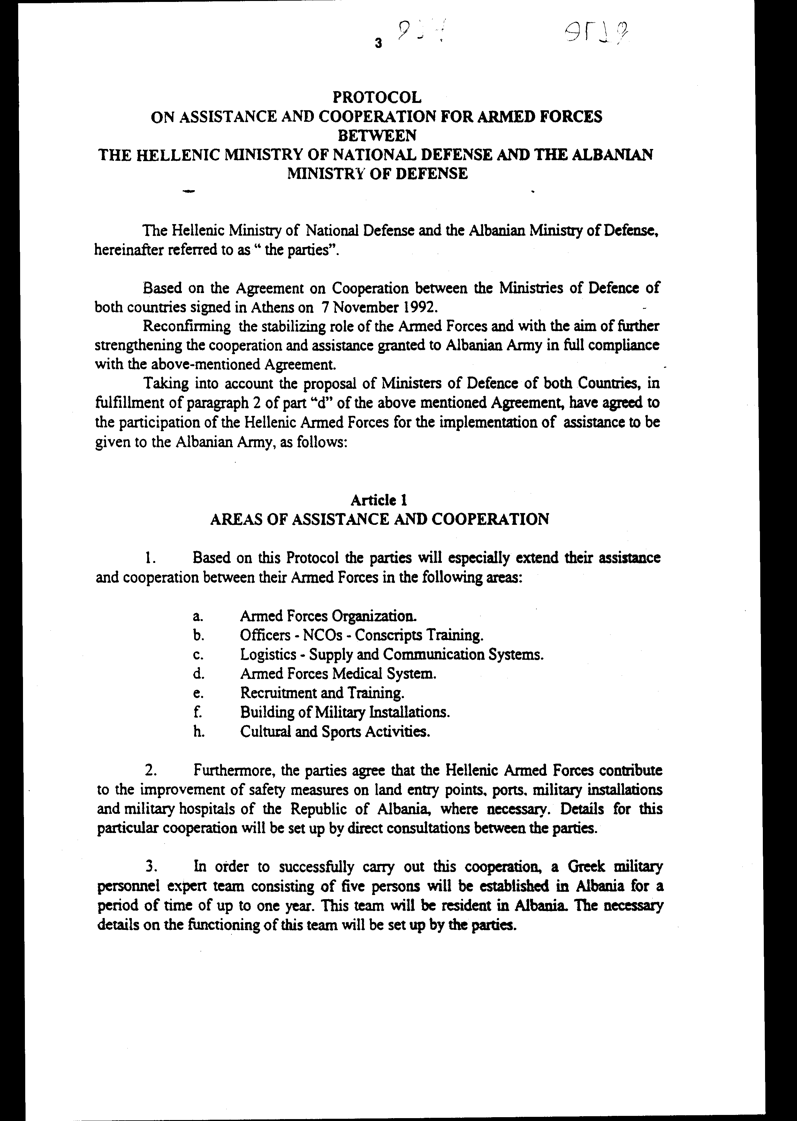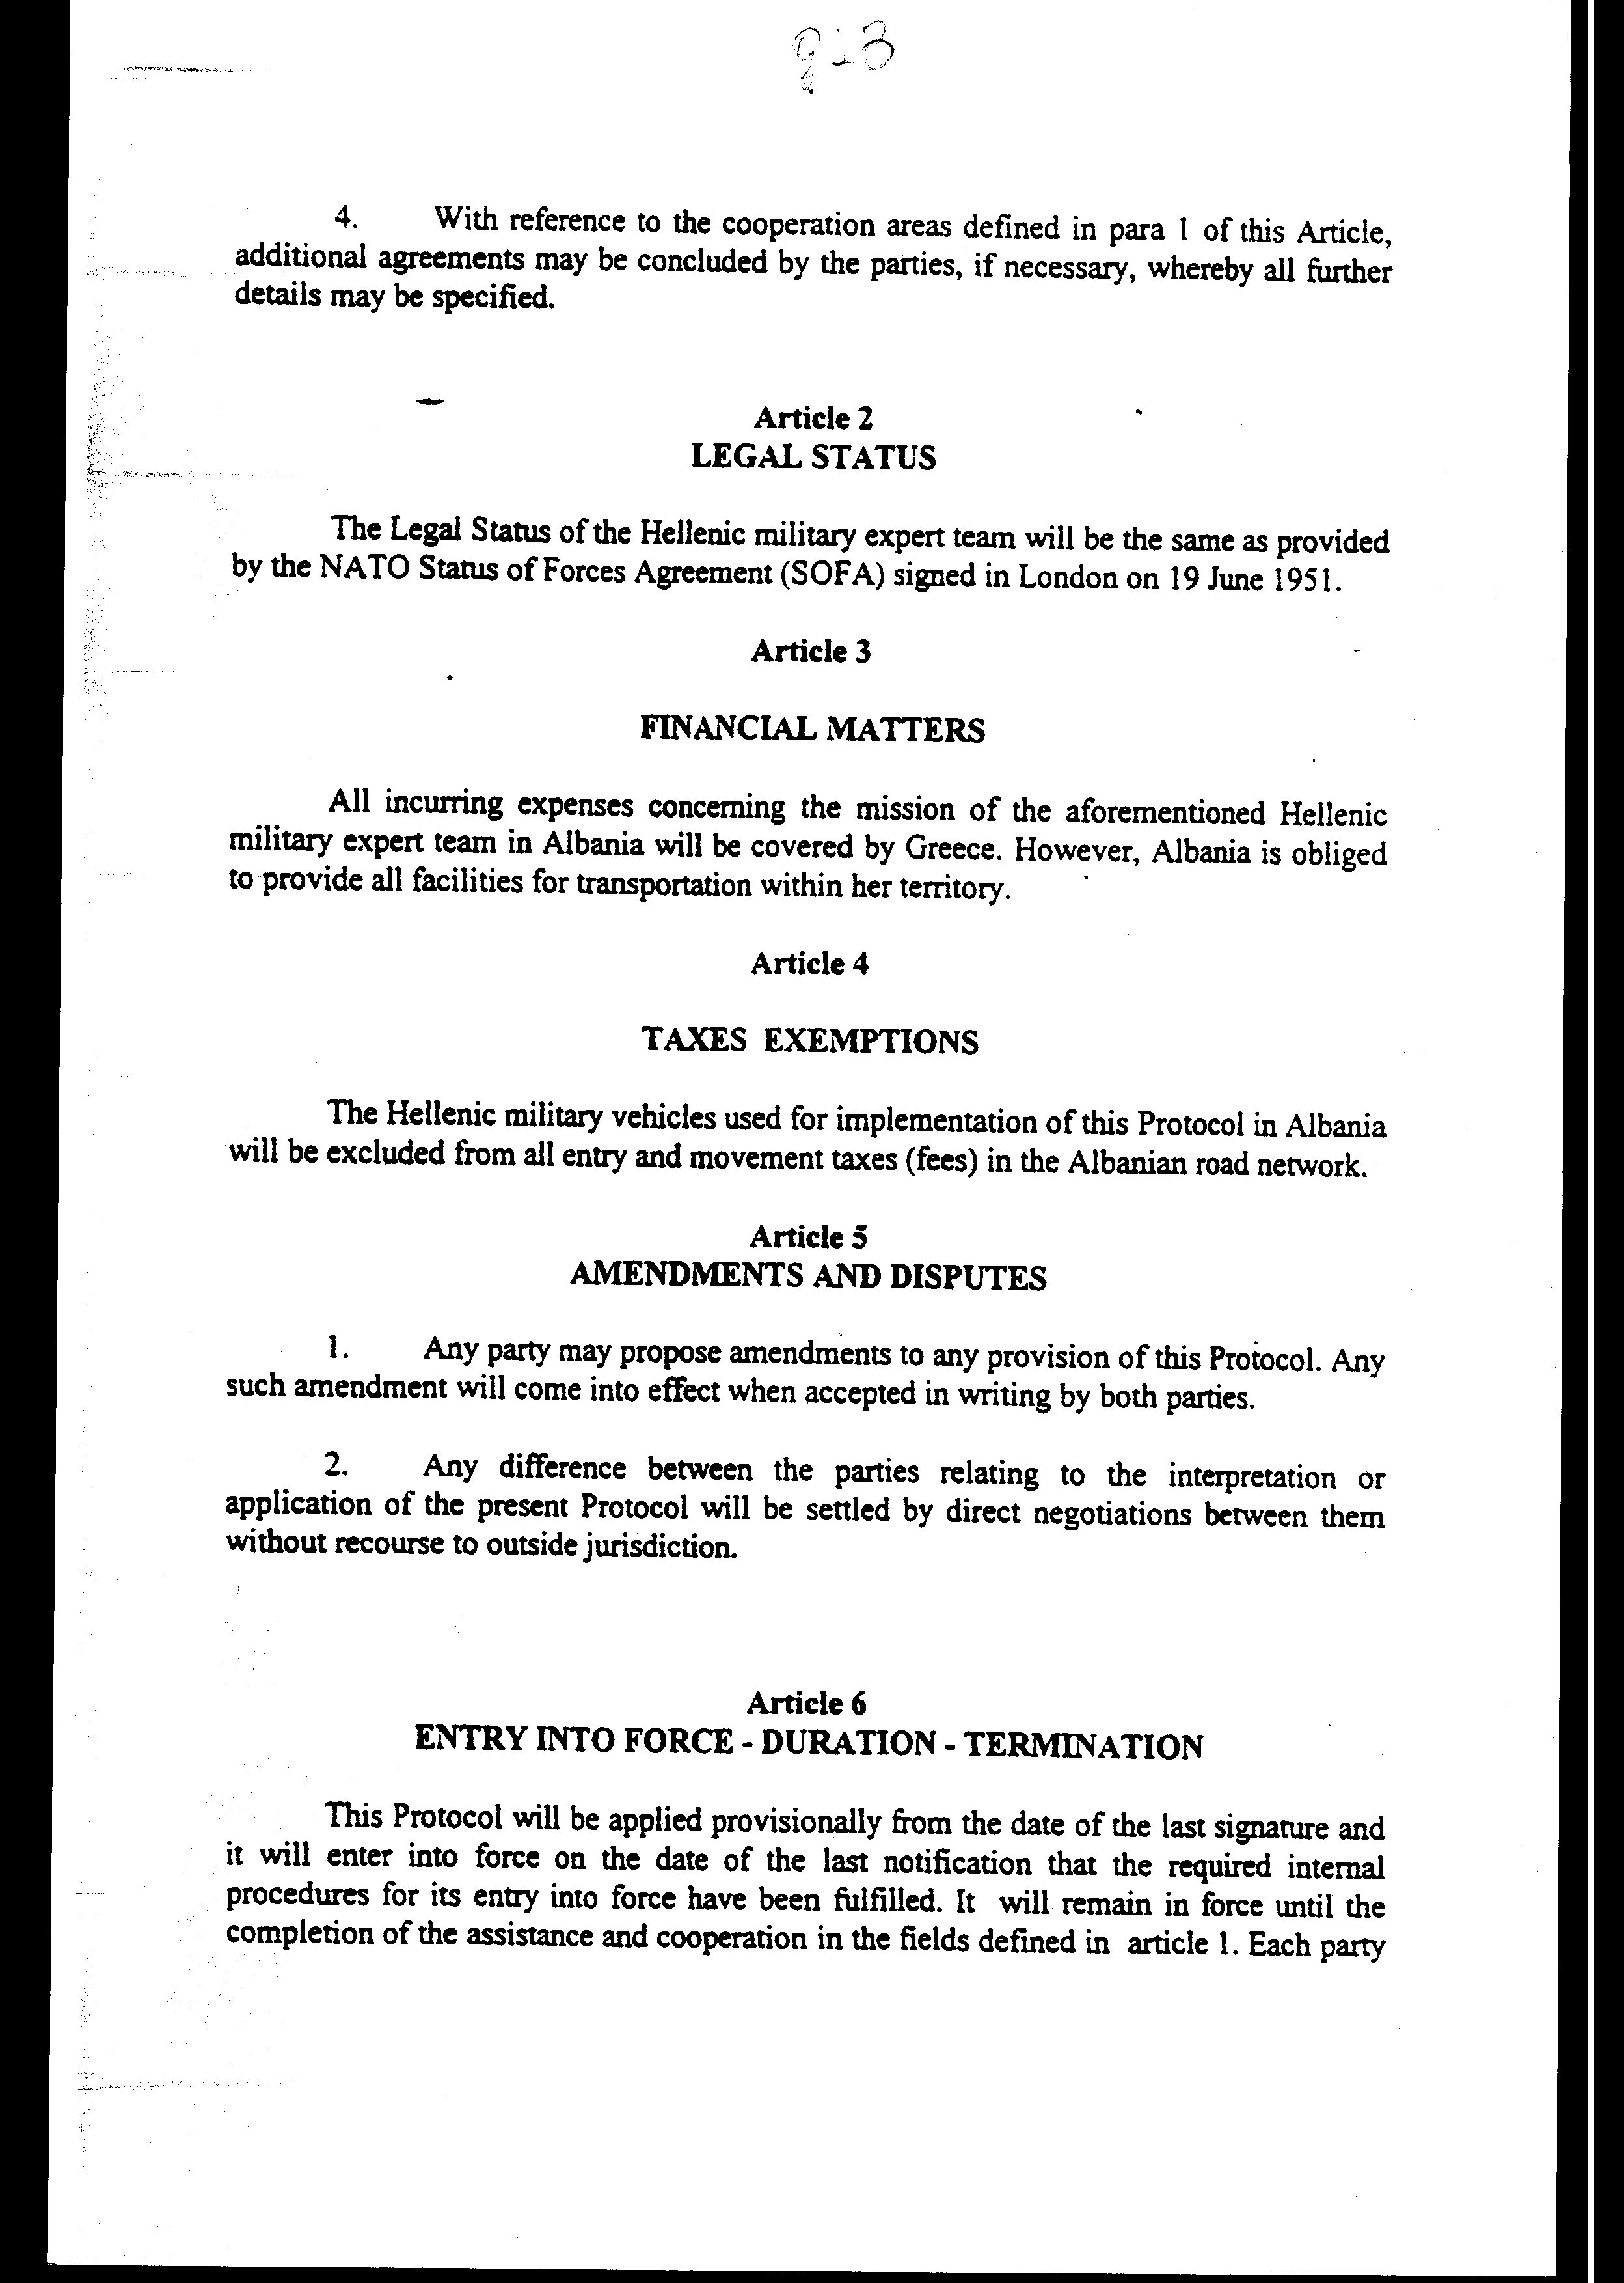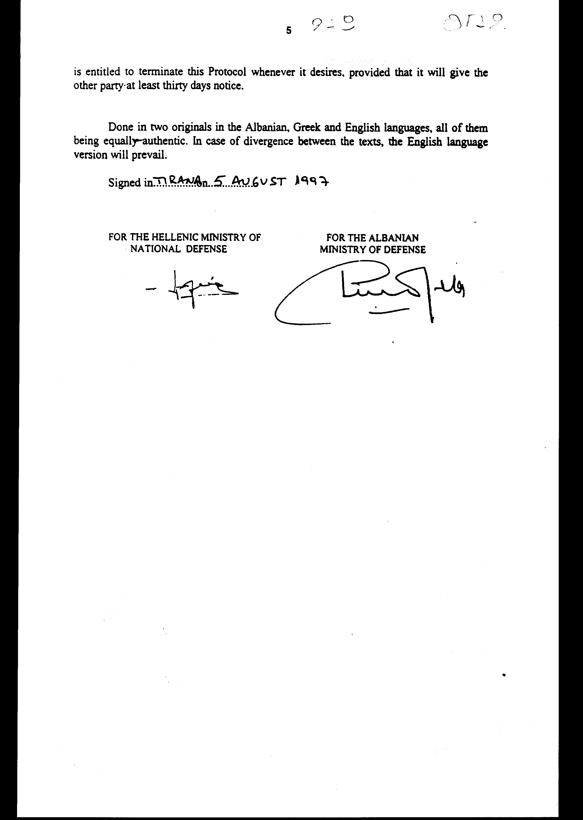
ΣΥΜΠΛΗΡΩΜΑΤΙΚΗ ΣΥΜΦΩΝΙΑ ΕΠΙ ΤΟΥ
ΠΡΩΤΟΚΟΛΛΟΥ ΒΟΗΘΕΙΑΣ ΚΑΙ ΣΥΝΕΡΓΑΣΙΑΣ
ΤΩΝ ΕΝΟΠΛΩΝ ΔΥΝΑΜΕΩΝ ΜΕΤΑΞΥ ΤΟΥ
ΑΛΒΑΝΙΚΟΥ ΥΠΟΥΡΓΕΙΟΥ ΑΜΥΝΑΣ ΚΑΙ ΤΟΥ
ΕΛΛΗΝΙΚΟΥ ΥΠΟΥΡΓΕΙΟΥ ΕΘΝΙΚΗΣ ΑΜΥΝΑΣ
ΠΟΥ ΥΠΕΓΡΑΦΗ
ΣΤΑ ΤΙΡΑΝΑ ΤΗΝ 5η ΑΥΓΟΥΣΤΟΥ 1997
Το Αλβανικό Υπουργείο Άμυνας και το Ελληνικό Υπουργείο Εθνικής Άμυνας, αποκαλούμενα στο εξής "τα Μέρη",

ΕΠΙΘΥΜΩΝΤΑΣ να συμπληρώσουν το Πρωτόκολλο βοήθειας και συνεργασίας μεταξύ των Ενόπλων Δυνάμεων των δύο χωρών, που υπεγράφη στα Τίρανα την 5η Αυγούστου 1997, και βάσει του άρθρου 1 παρ. 4 καθορίσουν τις αναγκαίες λεπτομέρειες για τη συνεργασία τους,

ΣΥΜΦΩΝΗΣΑΝ ΣΤΑ ΕΞΗΣ:

'Αρθρο 1
ΚΑΘΟΡΙΣΜΟΣ ΛΕΠΤΟΜΕΡΕΙΩΝ ΣΥΝΕΡΓΑΣΙΑΣ

1. Στα πλαίσια της βοήθειας που θα παράσχουν οι Ελληνικές Ένοπλες Δυνάμεις για την αναδιοργάνωση των Αλβανικών Ενόπλων Δυνάμεων συμφωνείται όπως Ελληνική Δύναμη ενός Λόχου (διακοσίων πέντε ατόμων περίπου) παραμείνει στην Αλβανία (στρατόπεδο ISBERISH) για χρονικό διάστημα έξι (6) μηνών. Το χρονικό αυτό διάστημα μπορεί να παρατείνεται, μετά από συναίνεση των Μερών, για όσο διάστημα απαιτηθεί. Η σύνθεση της δύναμης του Λόχου αυτού είναι δυνατόν να μεταβάλλεται με απευθείας συνεννόηση μεταξύ των Μερών, προκειμένου να αντιμετωπίζονται οι εκάστοτε αναφυόμενες ανάγκες εκπαιδεύσεως και οργανώσεως των Αλβανικών Ενόπλων Δυνάμεων.
2. Η προαναφερόμενη Ελληνική Δύναμη θα έχει ως αποστολή:
α. Να εξασφαλίσει το στρατόπεδο ISBERISH και να δημιουργήσει κατάλληλες συνθήκες υποδοχής, εξασφάλισης και διανομής του αποστελλόμενου από την Ελλάδα υλικού.
β. Να παρέξει την απαραίτητη βοήθεια για την αναδιοργάνωση των Αλβανικών Ενόπλων Δυνάμεων σε διάφορους τομείς εκπαίδευσης.
γ. Να δημιουργήσει τις κατάλληλες συνθήκες εργασίας και να διευκολύνει το έργο της Ελληνικής Στρατιωτικής Επιτροπής εμπειρογνωμόνων που προβλέπεται από το άρθρο 1 παρ. 3 του προαναφερόμενου Πρωτοκόλλου.
δ. Να εξασφαλίσει τη φύλαξη του Στρατιωτικού Νοσοκομείου Τιράνων, επί όσο χρόνο απαιτηθεί.

'Αρθρο 2
ΤΕΛΙΚΕΣ ΔΙΑΤΑΞΕΙΣ

Οι διατάξεις των άρθρων 2, 3, 4, 5, και 6 του προαναφερόμενου Πρωτοκόλλου ισχύουν και στην παρούσα Συμπληρωματική Συμφωνία.
Υπεγράφη στην Αθήνα την 25η Σεπτεμβρίου 1997 σε δύο πρωτότυπα στην αλβανική, ελληνική και αγγλική γλώσσα, όλα δε τα κείμενα θεωρούνται εξίσου αυθεντικά. Σε περίπτωση διαφοράς μεταξύ τους θα υπερισχύει το αγγλικό κείμενο.

ΓΙΑ ΤΟ ΕΛΛΗΝΙΚΟ ΓΙΑ ΤΟ ΑΛΒΑΝΙΚΟ
ΥΠΟΥΡΓΕΙΟ ΥΠΟΥΡΓΕΙΟ
ΕΘΝΙΚΗΣ ΑΜΥΝΑΣ ΕΘΝΙΚΗΣ ΑΜΥΝΑΣ
(υπογραφή) (υπογραφή)
Απόστολος-Αθανάσιος Sabit Bοkaj

Τσοχατζόπουλος
Υπουργός Εθνικής Υπουργός Άμυνας
Άμυνας

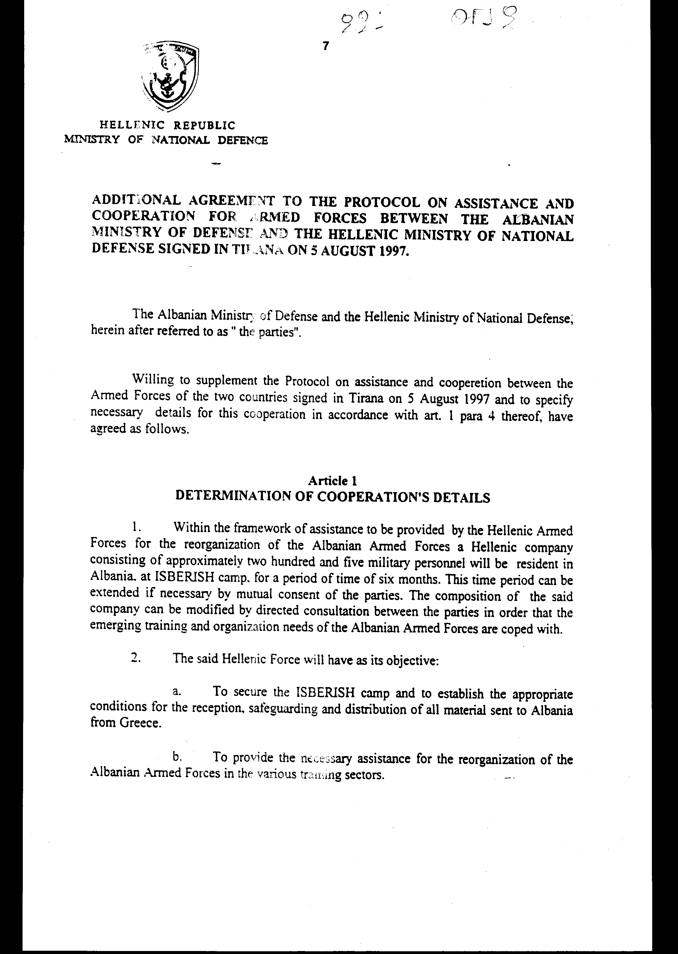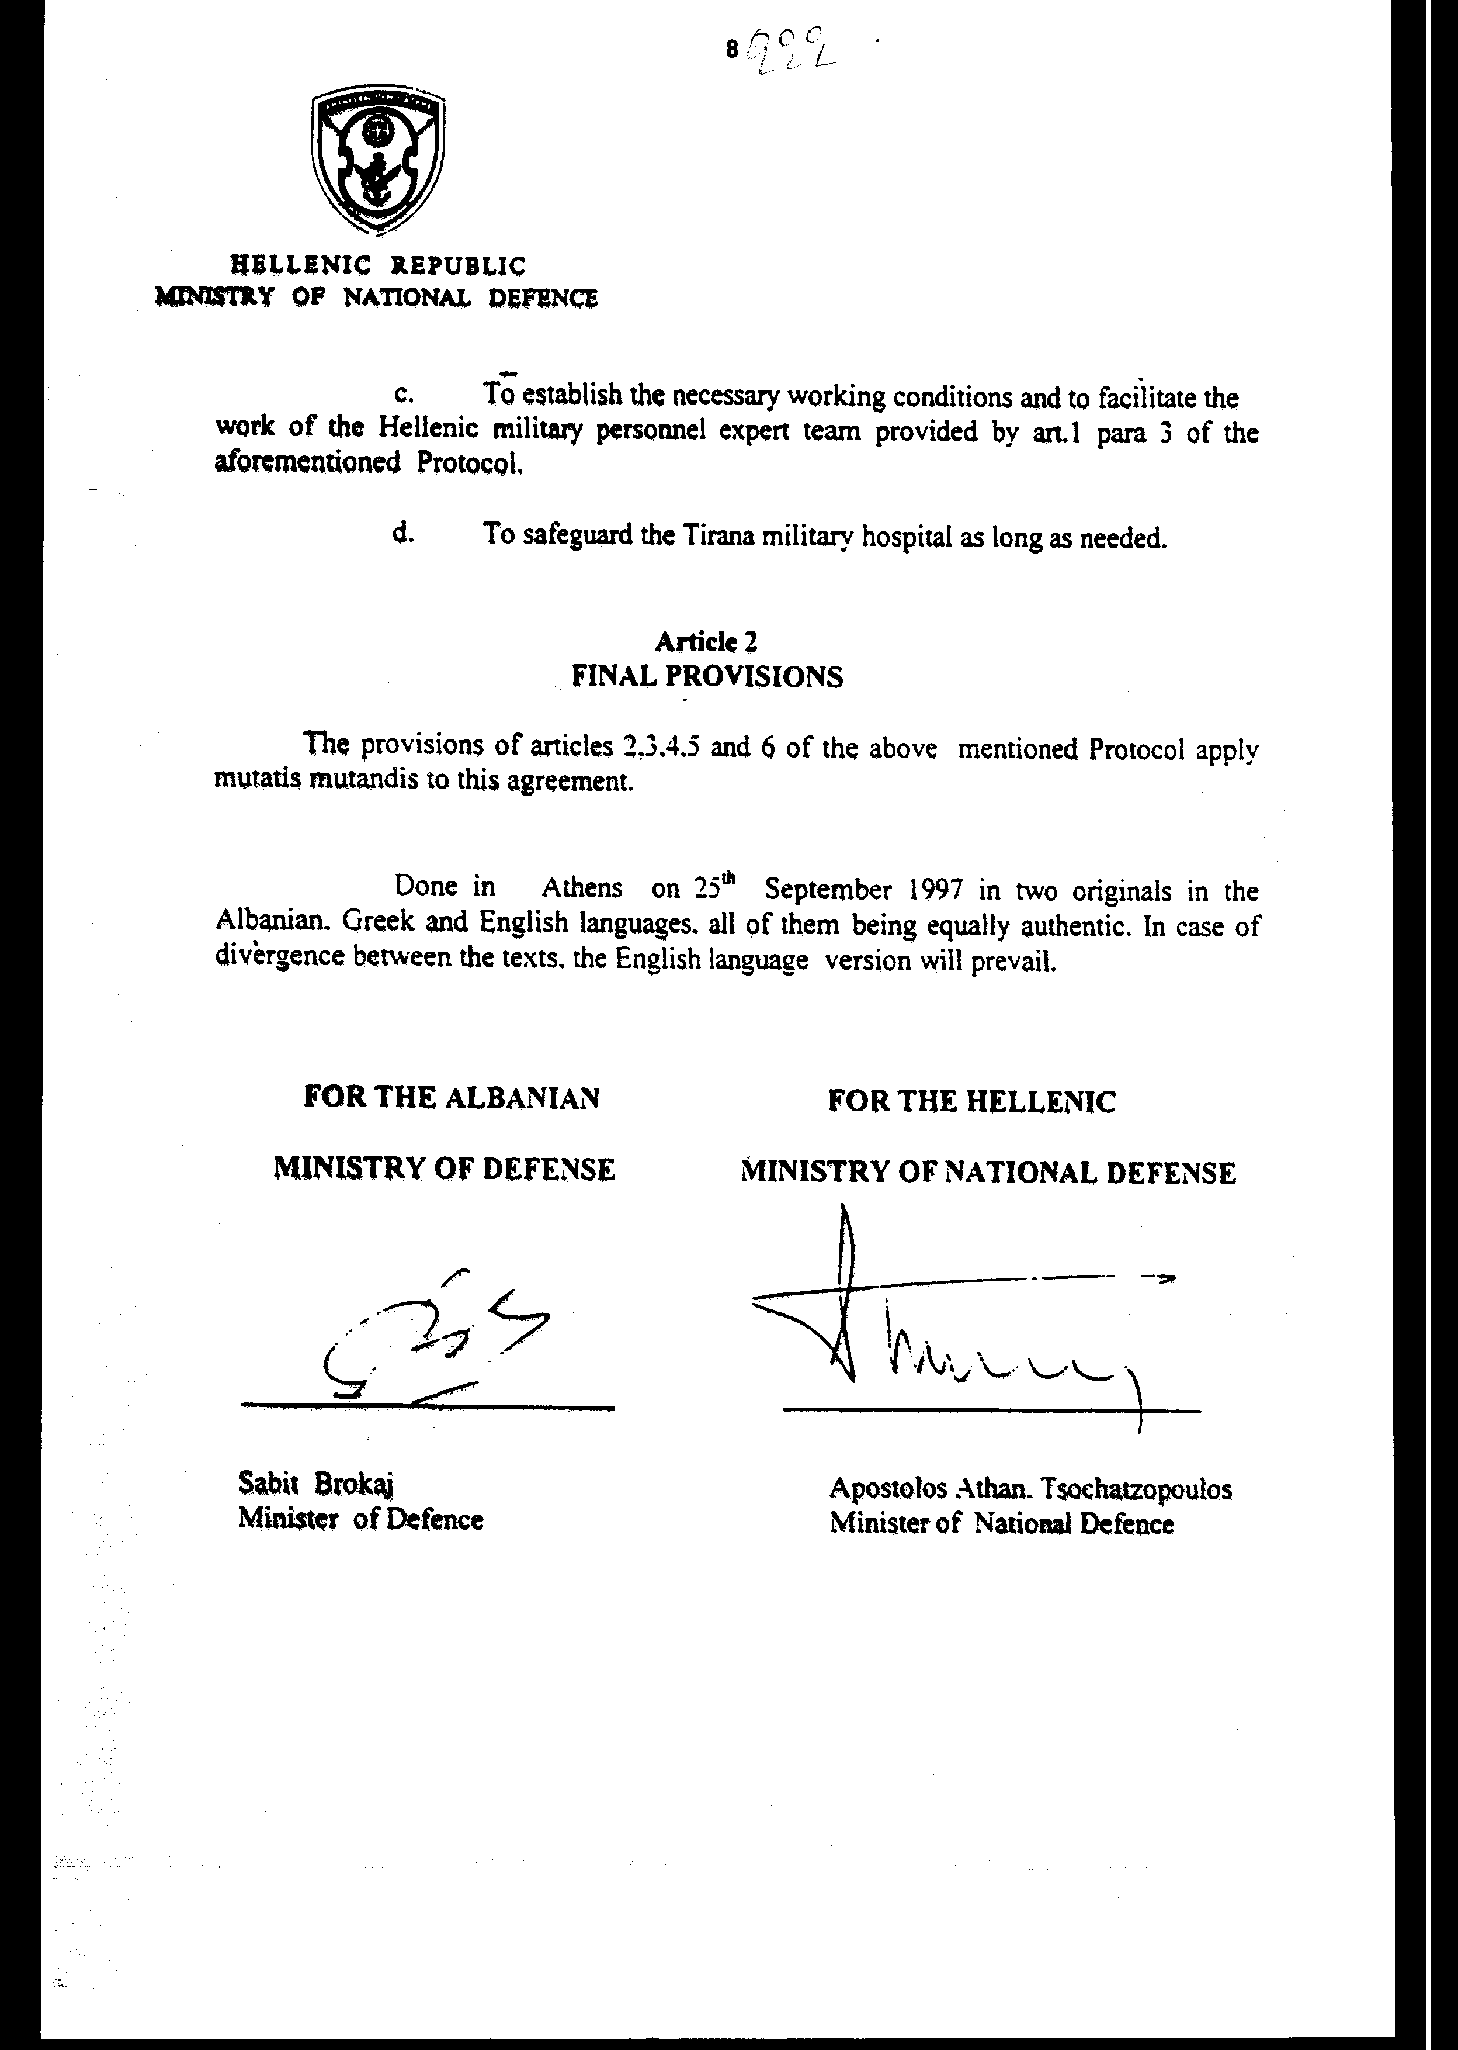

Άρθρο δεύτερο

Η ισχύς του παρόντος νόμου αρχίζει από τη δημοσίευσή του στην Εφημερίδα της Κυβερνήσεως και του Πρωτοκόλλου και της Συμπληρωματικής Συμφωνίας που κυρώνεται από την πλήρωση των προϋποθέσεων του άρθρου 6 αυτού.

Αθήνα, 8 Ιανουαρίου 1999

ΟΙ ΥΠΟΥΡΓΟΙ

ΔΙΚΑΙΟΣΥΝΗΣ ΕΞΩΤΕΡΙΚΩΝ
Ε. Γιαννόπουλος Θ. Πάγκαλος

ΕΘΝΙΚΗΣ ΆΜΥΝΑΣ
Απ.-Αθ. Τσοχατζόπουλος

ΕΙΔΙΚΗ ΕΚΘΕΣΗ
(άρθρο 75 παρ. 3 του Συντάγματος)

στο σχέδιο νόμου "Κύρωση του Πρωτοκόλλου Βοήθειας και Συνεργασίας των Ενόπλων Δυνάμεων μεταξύ του Υπουργείου Άμυνας της Αλβανίας και του Υπουργείου Εθνικής Άμυνας της Ελλάδας και της Συμπληρωματικής Συμφωνίας"
1. Στο άρθρο 1 παρ.1 του Πρωτοκόλλου περιγράφονται αναλυτικά οι τομείς συνεργασίας μεταξύ των Ενόπλων Δυνάμεων. Οι δραστηριότητες προς εφαρμογή, εφόσον πραγματοποιηθούν θα προκαλέσουν δαπάνη του Κρατικού Προϋπολογισμού 167.245.550 δραχμών περίπου το χρόνο, η οποία θα αντιμετωπισθεί από τις πιστώσεις που είναι γραμμένες στον προϋπολογισμό του Υπουργείου Εθνικής Άμυνας. Συγκεκριμένα:
α. Το κόστος οργάνωσης των Ενόπλων Δυνάμεων υπολογίζεται στο ποσό του 1.685.400 δραχμών. Αναλυτικότερα:
(1) Ημερήσια αποζημίωση: 765.600 δρχ
(2) 'Eξοδα διανυκτέρευσης: 469.800 δρχ.
(3) Αεροπορικά εισιτήρια: 450.000 δρχ.
ΣΥΝΟΛΟ 1.685.400 δρχ.

β. Το κόστος εκπαίδευσης Αξιωματικών-Υπαξιωματικών-Οπλιτών εκτιμάται στο ποσό των 137.833.950 δραχμών. Αναλυτικότερα:
(1) Ημερήσια αποζημίωση: 117.175.950 δρχ.
(2) Αεροπορικά εισιτήρια: 3.888.000 δρχ.
(3) Τροφοδοσία: 13.770.000 δρχ.
(4) Βιβλία - Συγγράμματα: 3.000.000 δρχ.
ΣΥΝΟΛΟ 137.833.950 δρχ.

γ. Το κόστος διοικητικής μέριμνας και συστήματος εφοδιασμού και επικοινωνιών εκτιμάται στο ποσό του 1.685.400 δραχμών. Αναλυτικότερα:
(1) Ημερήσια αποζημίωση: 765.600 δρχ.
(2) Αεροπορικά εισιτήρια: 450.000 δρχ.
(3) 'Eξοδα διανυκτέρευσης: 469.800 δρχ.
ΣΥΝΟΛΟ 1.685.400 δρχ.

δ. Το κόστος για το νοσηλευτικό σύστημα των Ενόπλων Δυνάμεων εκτιμάται στο ποσό του 1.685.400 δραχμών. Αναλυτικότερα:
(1) Ημερήσια αποζημίωση: 765.600 δρχ.
(2) Αεροπορικά εισιτήρια: 450.000 δρχ.
(3) 'Eξοδα διανυκτέρευσης: 469.800 δρχ.
ΣΥΝΟΛΟ 1.685.400 δρχ.

ε. Το κόστος για Στρατολογία και εκπαίδευση εκτιμάται στο ποσό του 1.685.400 δραχμών. Αναλυτικότερα:
(1) Ημερήσια αποζημίωση: 765.600 δρχ.
(2) Αεροπορικά εισιτήρια: 450.000 δρχ.
(3) 'Eξοδα διανυκτέρευσης: 469.800 δρχ.
ΣΥΝΟΛΟ 1.685.400 δρχ.

στ. Το κόστος για την κατασκευή στρατιωτικών εγκαταστάσεων εκτιμάται στο ποσό των 6.778.000 δραχμών. Αναλυτικότερα:
(1) Ημερήσια αποζημίωση: 3.190.000 δρχ.
(2) Αεροπορικά εισιτήρια: 1.500.000 δρχ.
(3) 'Eξοδα διανυκτέρευσης: 2.088.000 δρχ.
ΣΥΝΟΛΟ 6.778.000 δρχ.

ζ. Το κόστος για την πραγματοποίηση πολιτιστικών και αθλητικών δραστηριοτήτων εκτιμάται στο ποσό των 15.892.000 δραχμών. Αναλυτικότερα:
(1) Παράθεση γευμάτων-φιλοφρονήσεις 3.792.000 δρχ.
(2) Διαμονή σε ξενοδ. φιλοξ. Αποστ. 864.000 δρχ.
(3) Ημερήσια αποζημίωση: 5.104.000 δρχ
(4) Αεροπορικά εισιτήρια: 3.000.000 δρχ.
(5) 'Eξοδα διανυκτέρευσης: 2.132.000 δρχ.
ΣΥΝΟΛΟ 15.892.000 δρχ.

2. Στο α. 1 παρ. 3 προβλέπεται η εγκατάσταση στην Αλβανία μιας πενταμελούς ομάδας Ελλήνων Αξιωματικών Εμπειρογνωμόνων για χρονικό διάστημα μέχρι ενός έτους.
3. Η υλοποίηση της ανωτέρω διάταξης θα προκαλέσει δαπάνη του Κρατικού Προϋπολογισμού 66.658.000 δραχμών περίπου το χρόνο, και η οποία θα αντιμετωπισθεί από τις πιστώσεις που είναι γραμμένες στον προϋπολογισμό του Υπουργείου Εθνικής Αμύνης. Συγκεκριμένα:
α. Παραμονή Ομάδας Ελλήνων Αξιωματικών (πέντε ατόμων):
(1) Ημερήσια αποζημίωση 66.033.000 δρχ.
(2) Αεροπορικά εισιτήρια 625.000 δρχ.
ΣΥΝΟΛΟ 66.658.000 δρχ.

4. Κατ' εφαρμογή του α.1 παρ.4 του Πρωτοκόλλου υπεγράφη Συμπληρωματική Συμφωνία στο α.1 παρ.1 της οποίας τα Μέρη συμφώνησαν στην εγκατάσταση και παραμονή Ελληνικής Δύναμης ενός Λόχου (205 ατόμων περίπου). Το χρονικό διάστημα παραμονής ορίζεται σε ένα εξάμηνο με ενδεχόμενο επ' αόριστης παράτασης.
5. Το απορρέον κόστος από την παραμονή της προαναφερόμενης Ελληνικής Δύναμης στην Αλβανία ανέρχεται στα 930.224.120 δραχμές και θα αποτελέσει δαπάνη του Κρατικού Προϋπολογισμού, η οποία θα αντιμετωπισθεί από τις πιστώσεις που είναι γραμμένες στον προϋπολογισμό του Υπουργείου Εθνικής Άμυνας. Συγκεκριμένα:
(1) Λοχαγός 5.167.800 δρχ.
(2) Υπαξιωματικοί/Οπλίτες 920.056.320 δρχ.
(3) Καύσιμα (μεταφορά με 2 C-130) 5.000.000 δρχ.
ΣΥΝΟΛΟ 930.224.000 δρχ.

6. Το συνολικό εκτιμώμενο κόστος της συνεργασίας Ελλάδας-Αλβανίας, όπως αυτή απορρέει από το υπογραφέν Πρωτόκολλο και τη Συμπληρωματική Συμφωνία, είναι το ακόλουθο:
α. Ημερήσια αποζημίωση 1.119.789.470 δρχ.
β. 'Eξοδα διανυκτέρευσης 7.099.200 δρχ.
γ. Αεροπορικά εισιτήρια 10.813.000 δρχ.
δ. Παράθεση γευμάτων-φιλοφρ. 3.792.000 δρχ.
ε. Διαμονή σε ξενοδ. φιλοξ. αποστ. 864.000 δρχ.
στ. Καύσιμα 5.000.000 δρχ.
ζ. Τροφοδοσία 13.770.000 δρχ.
η. Βιβλία-Συγγράμματα 3.000.000 δρχ.
ΣΥΝΟΛΟ 1.164.127.670 δρχ.

Στις περιπτώσεις των παραγράφων 1, 3 και 5 η δαπάνη θα βαρύνει τον Κρατικό Προϋπολογισμό του έτους 1998 και θα αντιμετωπισθεί από τις πιστώσεις που είναι εγγεγραμμένες στον προϋπολογισμό του Υπουργείου Εθνικής Άμυνας.

Αθήνα, 4 Δεκεμβρίου 1998
ΟΙ ΥΠΟΥΡΓΟΙ
ΕΘΝΙΚΗΣ ΟΙΚΟΝΟΜΙΑΣ ΕΞΩΤΕΡΙΚΩΝ
ΚΑΙ ΟΙΚΟΝΟΜΙΚΩΝ
Γ. Παπαντωνίου Θ. Πάγκαλος

ΕΘΝΙΚΗΣ AΜΥΝΑΣ
Απ.-Αθ. Τσοχατζόπουλος

Αριθμ. 130/21/1998

ΕΚΘΕΣΗ
Γενικού Λογιστηρίου του Κράτους
(άρθρο 75 παρ. 1 του Συντάγματος)

στο σχέδιο νόμου του Υπουργείου Εθνικής 'Άμυνας "Κύρωση του Πρωτοκόλλου Βοήθειας και Συνεργασίας των Ενόπλων Δυνάμεων μεταξύ του Υπουργείου Άμυνας της Αλβανίας και του Υπουργείου Εθνικής Άμυνας της Ελλάδας και της Συμπληρωματικής Συμφωνίας"
Με τις διατάξεις του υπόψη νομοσχεδίου προτείνεται η κύρωση του Πρωτοκόλλου Βοήθειας και Συνεργασίας των Ενόπλων Δυνάμεων μεταξύ του Υπουργείου Άμυνας της Αλβανίας και του Υπουργείου Εθνικής Άμυνας της Ελλάδας, που έχει υπογραφεί στα Τίρανα στις 5 Αυγούστου 1997, καθώς και της Συμπληρωματικής Συμφωνίας, που έχει υπογραφεί στην Αθήνα στις 25 Σεπτεμβρίου 1997.

Ειδικότερα:
A. Με το άρθρο πρώτο του νομοσχεδίου, κυρώνονται και έχουν την ισχύ, που ορίζει το άρθρο 28 παρ.1 του Συντάγματος, το Πρωτόκολλο και η Συμπληρωματική Συμφωνία που προαναφέρονται, με τα επί μέρους άρθρα με τα οποία προβλέπονται τα εξής:
1.α. Τα Μέρη θα διευρύνουν τη βοήθεια και τη συνεργασία μεταξύ των Ενόπλων Δυνάμεων στους τομείς της Οργάνωσης των Ενόπλων Δυνάμεων, της Εκπαίδευσης Αξ/κών - Υπαξ/κών - Οπλιτών, της Διοικητικής Μέριμνας και του Συστήματος του Εφοδιασμού, του Νοσηλευτικού Συστήματος, της Κατασκευής Στρατιωτικών Εγκαταστάσεων, των Πολιτιστικών και Αθλητικών Δραστηριοτήτων.
β. Οι Ελληνικές Ένοπλες Δυνάμεις συνεισφέρουν στη βελτίωση των μέτρων ασφαλείας στα σημεία εισόδου στην ξηρά, στα λιμάνια, στις στρατιωτικές εγκαταστάσεις και στα στρατιωτικά νοσοκομεία της Αλβανίας, όπου τούτο απαιτείται.
γ. Προβλέπεται η εγκατάσταση στην Αλβανία πενταμελούς ομάδας Ελλήνων Αξιωματικών Εμπειρογνωμόνων, για ένα (1) χρόνο, με σκοπό την επιτυχία της συνεργασίας.
δ. Στα πλαίσια της κατά τα ανωτέρω συνεργασίας, προβλέπεται η παραμονή στην Αλβανία Ελληνικής Δύναμης ενός Λόχου (205 περίπου άτομα) για χρονικό διάστημα έξι (6) μηνών με δυνατότητα παράτασης.
Αποστολή της Ελληνικής Δύναμης ορίζεται: i) η εξασφάλιση του στρατοπέδου ISBERISH και η δημιουργία των κατάλληλων συνθηκών υποδοχής, εξασφάλισης και διανομής του αποστελλόμενου από την Ελλάδα υλικού, ii) η παροχή βοήθειας για την αναδιοργάνωση των Αλβανικών Ενόπλων Δυνάμεων σε θέματα εκπαίδευσης, iii) η διευκόλυνση του έργου της Ομάδας των Ελλήνων Εμπειρογνωμόνων Αξιωματικών και iv) η φύλαξη του Στρατιωτικού Νοσοκομείου των Τιράνων (άρθρο 1 του Πρωτοκόλλου σε συνδυασμό με το άρθρο 1 της Συμπληρωματικής Συμφωνίας).
2. Το νομικό καθεστώς της Ομάδας των Ελλήνων Εμπειρογνωμόνων Αξιωματικών, καθώς και της Ελληνικής Δύναμης θα είναι το προβλεπόμενο από τη Συμφωνία Καταστάσεως Δυνάμεων του ΝΑΤΟ (SOFA) που έχει υπογραφεί στο Λονδίνο στις 19 Ιουνίου 1951 (άρθρο 2 του Πρωτοκόλλου σε συνδυασμό με το άρθρο 2 της Συμπληρωματικής Συμφωνίας).
3.α. Οι δαπάνες για την αποστολή της εν λόγω Ομάδας των Εμπειρογνωμόνων και της Ελληνικής Δύναμης στην Αλβανία θα καλύπτονται από την Ελλάδα, η δε Αλβανία υποχρεούται να παρέχει τις απαιτούμενες διευκολύνσεις για τις μετακινήσεις εντός του εδάφους της.
β. Τα ελληνικά στρατιωτικά οχήματα που χρησιμοποιούνται στην Αλβανία για την υλοποίηση των συμφωνουμένων θα απαλλάσσονται από όλους τους δασμούς, τα τέλη εισόδου και κίνησης στο αλβανικό οδικό δίκτυο (άρθρα 3 και 4 του Πρωτοκόλλου σε συνδυασμό με το άρθρο 2 της Συμπληρωματικής Συμφωνίας).
4. Παρέχεται η δυνατότητα τροποποιήσεων του Πρωτοκόλλου και της Συμπληρωματικής Συμφωνίας και προβλέπεται η επίλυση των διαφορών, που θα ανακύπτουν σχετικά με την ερμηνεία ή εφαρμογή των ανωτέρω με απευθείας διαπραγματεύσεις μεταξύ των δύο χωρών (άρθρο 5 του Πρωτοκόλλου σε συνδυασμό με το άρθρο 2 της Συμπληρωματικής Συμφωνίας).
Β. Με το άρθρο δεύτερο του νομοσχεδίου σε συνδυασμό με το άρθρο 6 του Πρωτοκόλλου, ορίζεται ο χρόνος έναρξης ισχύος του υπό ψήφιση νόμου, του Πρωτοκόλλου και της Συμπληρωματικής Συμφωνίας.
Από τις προτεινόμενες διατάξεις προκαλείται συνολική δαπάνη σε βάρος του Κρατικού Προϋπολογισμού ύψους 1.165 εκατ. δρχ. περίπου από την αποστολή της Ομάδας των Εμπειρογνωμόνων Αξιωματικών και της Ελληνικής Στρατιωτικής Δύναμης στην Αλβανία, καθώς και από την υλοποίηση της εν λόγω συνεργασίας.
Αθήνα, 20 Νοεμβρίου 1998
Ο Γενικός Διευθυντής
Διονύσιος Ρίζος

